Март - капельник
 | ФИО | Илюхина Ирина Николаевна
 | Место работы | МБОУ «Начальная общеобразовательная школа № 63» г. Кемерово
 | Должность | учитель начальных классов
 | Предмет | Окружающий мир
 | Класс | 1
 | Тема и номер урока в теме | Раздел «Родная природа»  Март – капельник. № 1
 | Базовый учебник | «Окружающий мир», 1 класс, часть вторая, автор: Н.Ф. Виноградова, образовательная система «Начальная школа XXI века», издательский центр «Вентана - Граф»,  М., 2012 г.
Дидактический материал разработан с помощью программного обеспечения Smart Notebook 11 для интерактивной доски SMART Board.
Скачать ЭОР.

Технологическая карта урока
Тема | Март - капельник
Цели | - расширение знаний обучающихся о первом месяце весны и его особенностях,  - формирование представлений об изменении в живой и неживой природе с приходом весны,  - создание условий для осознания и осмысления блока новой учебной информации,  - создание условий, обеспечивающих формирование у учеников навыков самоконтроля.
Задачи | Образовательные:  - обобщать и систематизировать представления детей о временах года;  - уточнять представления детей о характерных изменениях в природе весной, учить находить эти признаки самостоятельно;  - познакомить детей с основными весенними изменениями в природе;  - научить определять последовательность событий в природе и их связи;  - познакомить с изменениями в жизни растений, животных и птиц с приходом весны.  - совершенствовать умение определять цель урока;  - обогащать словарный запас учащихся, расширять кругозор;  Развивающие:  - развивать познавательную активность, аналитическое мышление, память, внимание устную речь, сенсорную сферу личности;  - развивать способность наблюдать, делать выводы, выделять существенные признаки, высказывать своё мнение;  Воспитательные:  - формировать эмоционально-положительное отношение к предмету;  - воспитывать любовь и бережное отношение к природе.  - создать атмосферу благоприятного психологического климата и успешности для каждого ученика;  - предупреждать утомляемости детей.  Формировать УУД:  - Личностные: выражать свои эмоции после прослушивания музыки  - Регулятивные: определять и формулировать цель на уроке с помощью учителя; планировать своё действие в соответствии с поставленной задачей.  - Коммуникативные: слушать и понимать речь других; оформлять свои мысли в устной форме; договариваться с одноклассниками совместно с учителем о правилах поведения и общения и следовать им.  - Познавательные: ориентироваться в своей системе знаний; осуществлять анализ объектов; находить ответы на вопросы в тексте, иллюстрациях; преобразовывать информацию из одной формы в другую: составлять ответы на вопросы.
Планируемый результат | Предметные: Знать признаки весны. Уметь наблюдать признаки весны на всем ее протяжении.  Уметь определять последовательность событий в природе и их связи.  Личностные: Уметь объяснять свое отношение к предложенным ситуациям  Метапредметные: Уметь определять и формулировать цель на уроке с помощью учителя; планировать своё действие в соответствии с поставленной задачей.(Регулятивные УУД).  Уметь слушать и понимать речь других; оформлять свои мысли в устной форме (Коммуникативные УУД).  Уметь ориентироваться в своей системе знаний; осуществлять анализ объектов; находить ответы на вопросы в тексте, иллюстрациях; преобразовывать информацию из одной формы в другую: составлять ответы на вопросы (Познавательные УУД).
Основные понятия | Положение солнца, продолжительность дня, температура воздуха, проталины, осадки, водоемы.
Межпредметные связи | Литературное чтение, изобразительное искусство, музыка
Ресурсы:  - основные  - дополнительные | «Окружающий мир», 1 класс, часть вторая, автор: Н.Ф. Виноградова, образовательная система «Начальная школа XXI века», издательский центр «Вентана - Граф», М., 2012 г.  Рабочая тетрадь «Окружающий мир» 1 класс, автор: : Н.Ф. Виноградова, образовательная система «Начальная школа XXI века», издательский центр «Вентана - Граф», М., 2012 г.  Ноутбук, интерактивная доска SMART Board, диапроектор, аудиоколонки  Индивидуальные маркерные доски и маркеры.
Организация пространства | Фронтальная работа, индивидуальная работа.

ПЛАН – КОНСПЕКТ УРОКА

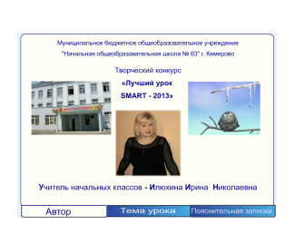  Титульный слайд – автор.  Переход к началу урока по ссылке на скворушку.  Титульная страница из коллекции Notebook |  | 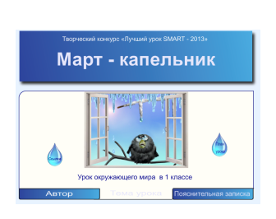  Титульный слайд – тема.  На капли со словами и скворушку настроены ссылки  Титульная страница из коллекции Notebook |  |  | 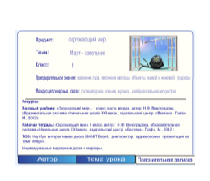  Титульный слайд – пояснительная записка. Переход к началу урока по ссылке на скворушку.  Титульная страница из коллекции Notebook
Технология  проведения | Деятельность  учеников |  | Деятельность  учителя | Задания для учащихся, выполнение которых приведёт к достижению запланированных результатов | Планируемые результаты
 |  |  |  |  | Предметные | УУД
I. Орг.момент | Проговаривают стихотворение – правила поведения на уроке, объяснять, для чего нужно выполнять эти правила. |  | Организует проговаривание правил поведения на уроке. | Мы пришли сюда учиться!  Не лениться, а трудиться.  Слушаем внимательно,  Работаем старательно! | Подготовка детей, создание эмоционального фона восприятия, оживление личного опыта. | Уметь оформлять свои мысли в устной форме о правилах поведения и общения и следовать им (Коммуникативные  УУД)
II. Актуализация знаний Слайд 4:  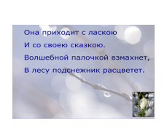  Анимация появления. Вложен звук. Текст, свойства текста, заливка фона изображением.  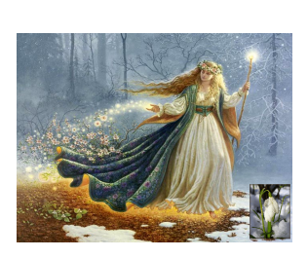  Слайд 5:  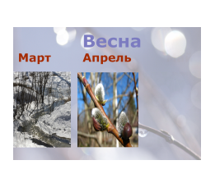  Анимация появления, группировка, закрепление, текст. Заливка фона изображением. | Слушают произведение Ф. Шопена.  Отгадывают загадку.  Рассматривают образ весны.  Отвечают на вопросы учителя.  Слушают и отгадывают загадки. |  | Включает мелодию.  - Сегодня мы продолжим постигать тайны окружающего мира, а определить тему нашего урока вам поможет загадка.  Беседа о временах года и весне.  Читает загадки про каждый месяц весны и открывает картинку с надписью, кликнув по фону… | Она приходит с ласкою,  И со своею сказкою.  Волшебной палочкой взмахнет,  В лесу подснежник расцветет.  - Что это?  - После какого времени года наступает весна?  - Какой сейчас месяц?  - Какие ещё весенние месяцы вам известны?  Ручейки бегут быстрее,  Светит солнышко теплее.  Воробей погоде рад  - Заглянул к нам месяц ...(Март)  Мишка вылез из берлоги,  Грязь и лужи на дороге,  В небе жаворонка трель:  - В гости к нам пришёл ... (Апрель)  В белый цвет оделся сад,  Пчёлы первые летят.  Гром грохочет. Угадай,  Что за месяц это? (Май) | 1-я линия развития-  уметь объяснять мир | (Познавательные УУД).  Ориентироваться в своей системе знаний: отличать новое от уже известного с помощью учителя.  (Коммуникативные УУД).  Слушать и понимать речь других  Самоопределение к деятельности: создаются условия для возникновения внутренней потребности включения в деятельность (“хочу”); выделяется содержательная область (“могу”)
III.Постановка проблемы  Слайд 6:  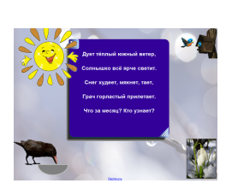  Вложен звук в цветок, интерактивное средство – зеркальное отображение.  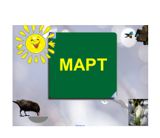  IV. Знакомство с темой урока, целеполагание.  Слайд 7:  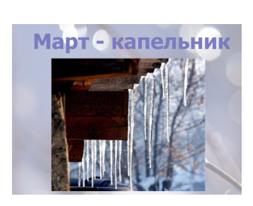  Анимация:исчезание, закрепление  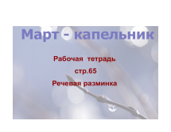 | Слушают загадку, высказывают варианты отгадок.  Дети высказывают свои предположения  Читают тему урока с доски: «Март – капельник»  С помощью учителя ставят цель.  Работают в тетради на печатной основе стр. 65.  Передают веточку вербы и придумывают различные окончания для данного предложения |  | - Ребята, сегодня мы отправляемся в гости к одному из месяцев. А к какому, вам поможет узнать загадка.  Прочтите тему нашего урока.  Учитель повторяет наиболее правильную и общую формулировку.  Объявляет новый вид работы.  Выключает ИД. | Дует тёплый южный ветер,  Солнышко всё ярче светит.  Снег худеет, мякнет, тает,  Грач горластый прилетает.  Что за месяц? Кто узнает?  - Как вы думаете, какая у нас будет тема урока?  - Какова цель урока?  -Какой главный вопрос нашего урока?  Март – первый месяц весны.  Какие мысли связаны у вас с этим весенним месяцем. Рабочая тетрадь стр. 65 Речевая разминка.  Придумайте окончания: «Март пришёл…» |  | (Регулятивные УУД).  Учиться высказывать свою  версию на основе работы с загадкой.  Уметь определять и формулировать цель на уроке с помощью учителя  (Коммуникативные УУД).  Уметь оформлять свои мысли в устной форме, слушать и понимать речь других
V. Первичное усвоение новых знаний.  Слайд 8:  Нажать воспроизведение записи и кликнуть по солнцу – будет звук.  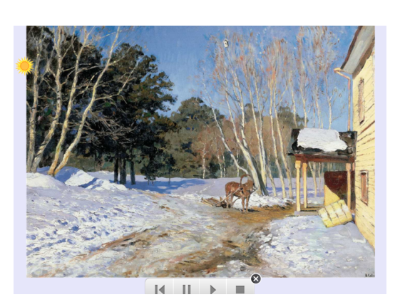  Запись страницы, вложен звук в солнышко, закрепление, анимация – полёт наружу.  Слайд 9:  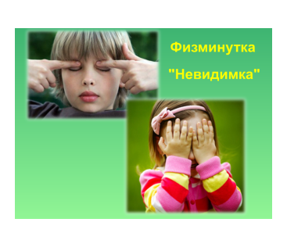  Вставка и закрепление объектов. Градиентная заливка фона.  Физминутка для глаз  Выключение экрана! | Слушают сообщение.  Ученик выступает с сообщением. |  | Ребята, в народе каждый месяц имеет ещё одно название, связанное с наиболее яркими изменениями в природе. | - Молодцы, ребята! Вы уже многое знаете о марте. О весне. А хотите узнать ещё кое – что интересное?  Саша Л. приготовил сообщение о марте.  См. приложение 1 |  | (ПознавательныхеУУД)  Отбор необходимой информации, получение знаний о природных и астроно-мических особенностях месяца
 | Просмотр записи страницы и запоминание информации.  Высказывают свои мысли.  Выполняют физминутку для глаз |  | Послушайте аудиоэнцикло - педию о марте.  - Что происходит в природе с приходом весны?  Выключает ИД.  Предупреждает утомляемость детей. | Узнаем и о других особенностях марта.
VI. Повторение  Слайд 10:  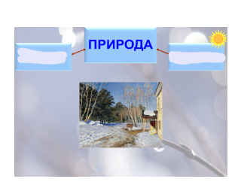  На репродукцию картины настроена анимация «сжатие и расширение», текст, группировка, ссылки, закрепление.  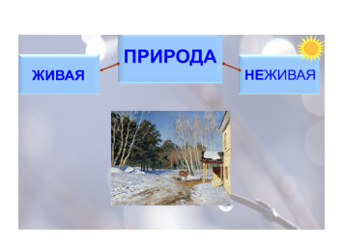  VII. Первичная проверка понимания.  Слайд 11:  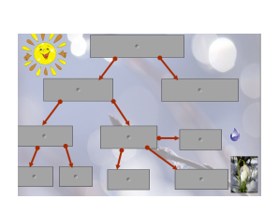  Заливка фона изображением, копирование, вставка и закрепление объектов, инструмент таблица, линии.  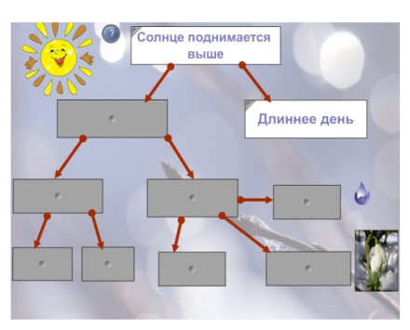  Ссылка на каплю к ледоходу  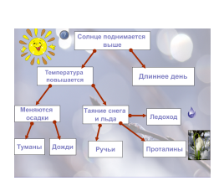  Ссылка на подснежник для возврата на 10 слайд  Слайд 20:  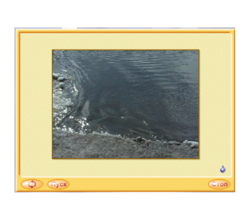  Ссылка для возврата к кластеру на каплю.  Слайд 10:  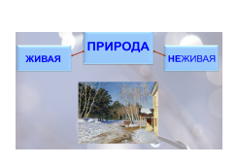  Выключение экрана! | При помощи инструмента «ластик» удаляют «снег»  Рассматривают репродукцию картины И.И. Левитана «Март»  Делают выводы.  Высказывают свои предположения.  Выявляют закономерности, анализируют.  Высказывают свои предположения.  Смотрят видеоролик про ледоход.  Чтение про себя.  Пересказ.  Слушают выступления одноклассников. |  | Эта картина великого русского художника И.И. Левитана «Март"  Выключение экрана!  Руководит с помощью подводящего или побуждающего диалога, но с точки зрения современного урока, ведущая роль на этом этапе принадлежит учащимся.  Открывает ячейки.  Выключает экран.  Ребята, а кто из вас знает, что такое ледоход?  Выключает ИД.  О некоторых изменениях в живой природе мы узнаем из текста в учебнике.  - Что узнали?  Про всех животных узнали? | Определяют объекты природы.  Знакома ли вам эта картина? Рассмотрите картину.  - Какое время года изобразил художник?  -Назовите объекты живой и неживой природы, изображённые на картине.  -Раскроем секрет волшебницы - Весны.  Попробуем составить кластер.  Как вы думаете, с чего начинаются все весенние изменения в природе, что на них влияет?  - Посмотрим видеофрагмент о ледоходе.  Читают рассказ «Лесные новости» по учебнику на стр. 56.  Друзья, некоторые ребята нашего класса приготовили сообщения о животных. Предлагаю послушать.  Выступают подготовленные ребята.См. приложение | Уметь находить ответы на вопросы  в репродукции картины. | Учиться высказывать свое предположение на основе работы с репродукцией картины.  Регулятивные УУД).  Учиться высказывать свою  версию с опорой на жизненный опыт и полученные знания.  Умение устанавливать соответствие между объектами, сотрудничать с учителем и одноклассниками
Первичная проверка понимания.  Слайд 12:  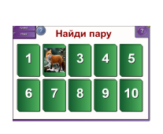  ИС - Пары  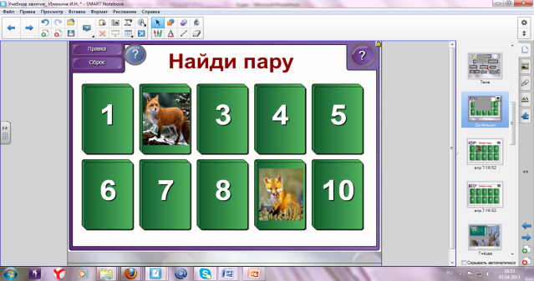  Слайд 13:  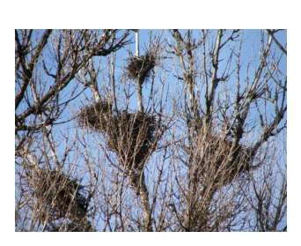  Клик по центру.  Анимация - исчезание.  Вставка и закрепление объектов.  Выключение экрана!  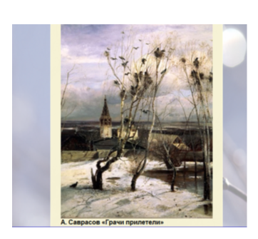  Выключение экрана!  Физминутка  Слайд 14:  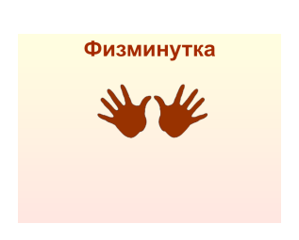  Вставка и закрепление объекта, вложение звука, градиентная заливка фона.  Выключение экрана! | Работа у ИД. Кликают по прямоугольникам и находят пару.  Птицы!  Перелётные.  Первая весенняя птица – грач. Его называют вестником весны.  Читают текст «Птичьи разговоры» вслух по абзацам.  Рассматривают репродукцию картины А.К.Саврасова «Грачи прилетели»  Рисуют гнёзда грачей.  Выполняют физминутку под музыкальное сопровождение.  Работа по учебнику. |  | Проверяет знания о животных и их детёнышах.  Выключает ИД  А кто весну на крыльях приносит?  Как называют этих птиц.  Какие птицы первыми прилетают к нам весной?  О каких ещё перелётных птицах вы знаете?  Почему грачи прилетают первые?  Побуждает к высказыванию своего мнения.  Поработаем в тетради на печатной основе стр.65.  Предупреждает утомляемость детей.  -Хотите, чтоб удача не обошла ваш дом стороной?  -А что для этого нужно сделать?  Организует работу по учебнику стр.60 | Находят маму и детёныша.  Работа по учебнику стр. 57 – 58 Текст «Птичьи разговоры»  Какие основные признаки зимы в неживой природе вам знакомы?  - По каким признакам вы узнали время года?  Работа с репродукцией Алексея Кондратьевича Саврасова «Грачи прилетели» 1871.  Рассматриваю разные варианты птичьих гнёзд в учебнике на стр. 59  Работа в тетради на печатной основе стр.65.  Читают текст «Жаворонки»  Страница учебник 60. | Уметь находить объекты по заданному признаку | (Познавательные УУД)  Уметь делать выводы в результате совместной работы  (Коммуникативные УУД).  Уметь оформлять свои мысли в устной форме, слушать и понимать речь других.  Доносить свою позицию до других  Учиться выполнять различные роли в группе.  Личностные УУД  Уметь объяснять свое отношение к предложенным ситуациям  Учиться высказывать свое предположение на основе работы с репродукцией картины  Уметь находить ответы на вопросы  в репродукции картины и иллюстрации в учебнике.
VIII. Первичное закрепление  Слайд 15:  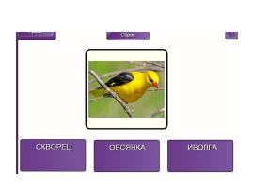  Занятие – Выбор изображения.  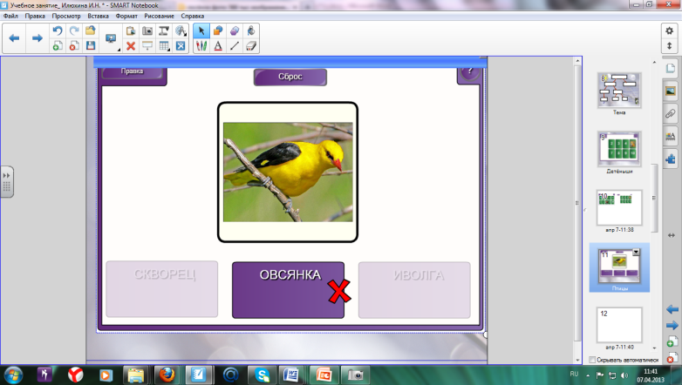  Слайд 16:  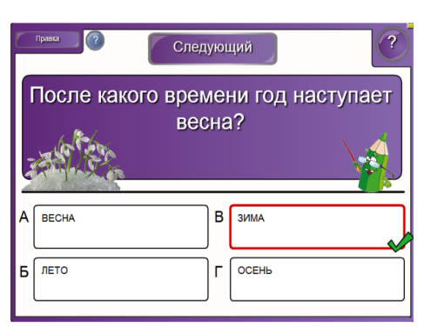  ИС: Несколько вариантов ответов.  Вставка и закрепление объектов. | Кликают по изображению птицы, читают и выбирают её правильное название.  Читают вопрос теста, выбирают вариант ответа и записывают букву этого варианта. |  | Организует работу с тестом на маркерных досках.  Контролирует выполнение работы. | Работают на маркерных досках с последующей самопроверкой. |  | Уметь вносить необходимые коррективы в действие после его завершения на основе его оценки и учёта характера сделанных ошибок (Регулятивные УУД).  Уметь оценивать правильность выполнения действия на уровне адекватной ретроспективной оценки  (Регулятивные УУД).
Слайд 17:  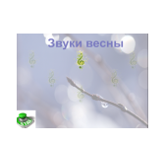  Заливка фона изображением, вставка, клонирование и закрепление объектов, вложение звука, текст, виджет  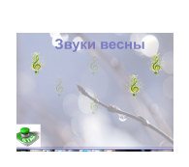 | Слушают звуки весны и угадывают их. |  | Осуществляет контроль и помощь. | Запускают «Виджет»  Записывают ответ на маркерной доске.
IX. Подведение итогов  Слайд 18:  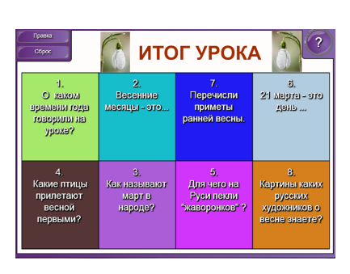  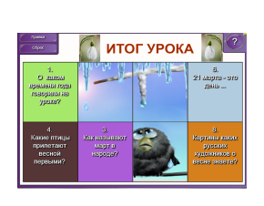  Вставка, копирование, закрепление объектов.  ИС: Мозаика | Подводят итог урока. |  | Проверка усвоения новых знаний. | Выбирают номер вопроса, отвечают на него. После правильного ответа открыть окно мозаики. |  | Коммуникативные:  Уметь с достаточной полнотой и точностью выражать свои мысли.
X. Рефлексия.  Слайд 19:  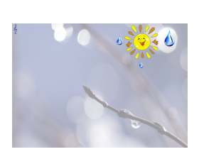  Заливка фона изображением, вставка, клонирование и закрепление объектов, вложение звука, утилита множественного клонирования.  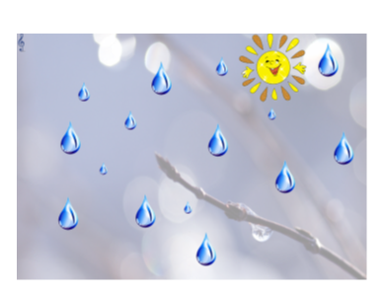 | Самооценка работы на уроке. |  | Организует рефлексию.  Организует самооценку учебной деятельности.  - Оцените свою деятельность на уроке, используя одну из капель. | · Если вы полностью довольны результатами своей работы на уроке, считаете, что отлично поняли тему урока и можете объяснить тему другим, то выбираете большую капельку.  · Если вы довольны результатами своей работы на уроке, поняли тему урока, но можете работать активнее, выбирайте среднюю по размеру капельку.  · Если вы поняли тему урока, но некоторые задания оказались для вас трудными, и вам понадобится помощь учителя, чтобы он опять объяснил тему урока, выбирайте самую маленькую капельку. | Высказывают свои  впечатления от урока | Личностные УУД:  Устанавливать связь между целью деятельности и ее результатом.  Уметь выполнять самооценку на основе критерия успешности учебной деятельности (Личностные УУД).

